1. Sincronización de mis proyectos de Progamación
primero hago un git init para que Git tenga acceso a la carpeta
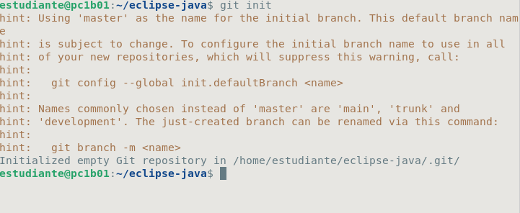
Segundo: git add * para subir todos los archivos al standig area
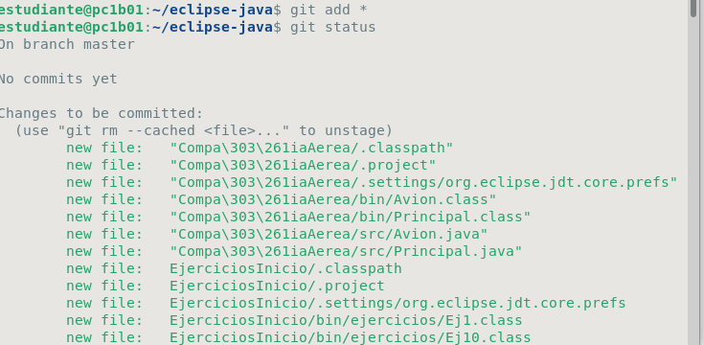
Tercero: git commit -m “subida de proyectos”.

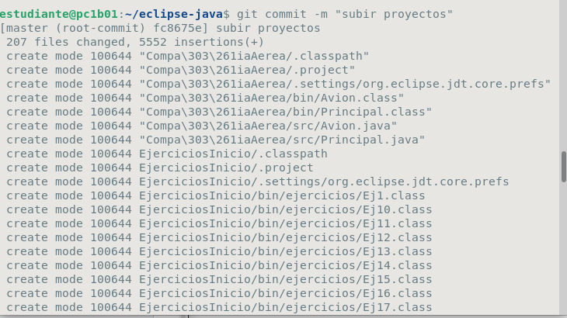
Cuarto: git branch -M main
Quinto: git remote add origin https://github.com/RomanMillan/Programacion.git

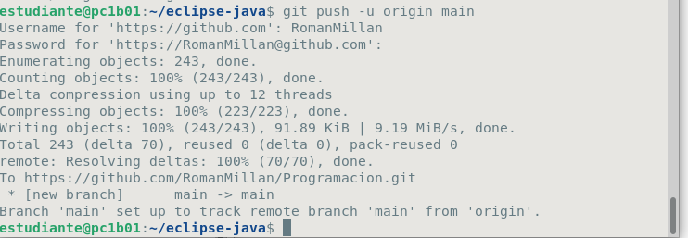
sexto: git push -u origin main
Ya tenemos los archivos subidos al github perfectamente.

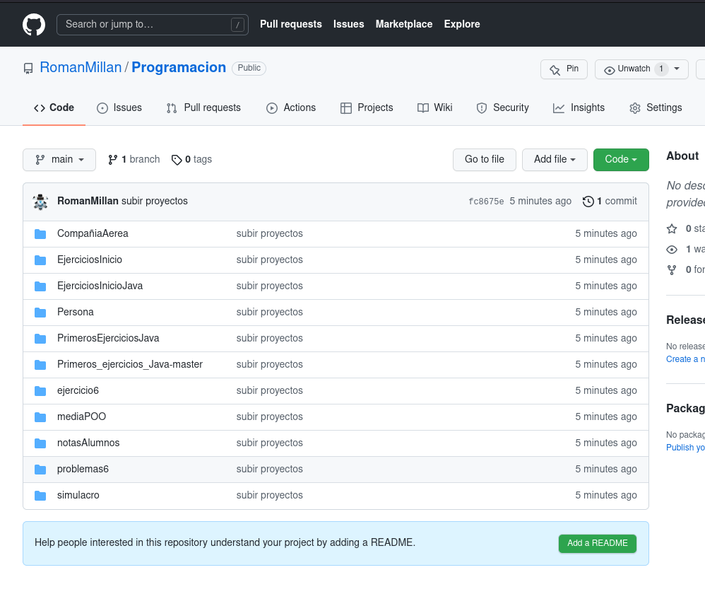
Y despues sincronizamos el git con el eclipse
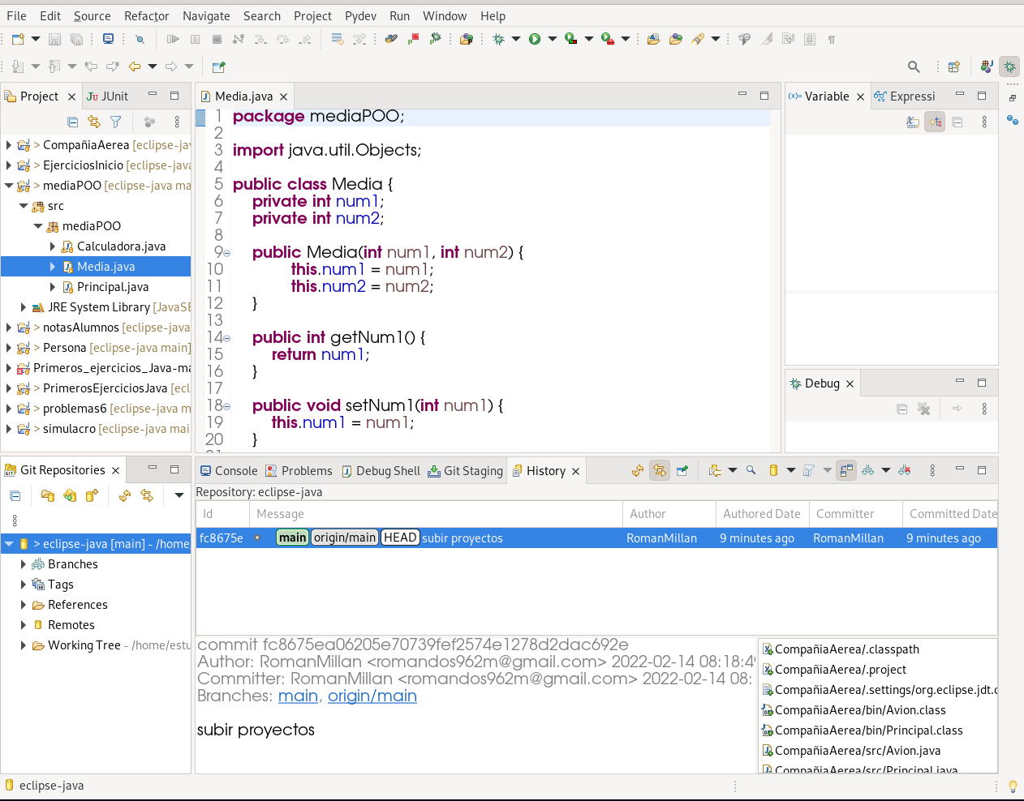
La sincronización de las demás asignaturas se hacen igual.
Base de datos
Esta es la caputura una vez subido al repositorio remoto
